ΕΙΣΗΓΗΤΙΚΗ ΕΚΘΕΣΗ
στο σχέδιο νόμου " Κύρωση Συμφωνίας Ελλάδας-Ρουμανίας για την υιοθεσία Ρουμανοπαΐδων από Έλληνες πολίτες"
Προς τη Βουλή των Ελλήνων
- Με το υπό κρίση σχέδιο νόμου επιδιώκεται η κύρωση Συμφωνίας προνομιακού περιεχομένου που υπογράφηκε στο Βουκουρέστι στις 9 Σεπτεμβρίου 1993 μεταξύ του Υπουργείου Υγείας, Πρόνοιας και Κοινωνικών Ασφαλίσεων της Ελληνικής Δημοκρατίας και της Ρουμανικής Επιτροπής για Υιοθεσίες.
- Ο θεσμός της υιοθεσίας χρησιμοποιείται ευρέως για την αποκατάσταση των απροστάτευτων παιδιών και διέπεται από τις διατάξεις του Αστικού Κώδικα, του ν. δ/τος 610/1970 (ΦΕΚ 171 Α'), του β. δ/τος 795/1970 (ΦΕΚ 226 Α'), όπως τροποποιήθηκε με το π. δ/γμα 193/1973 (ΦΕΚ 191 Α'), καθώς και του ν. 1049/1980 (ΦΕΚ 114 Α'), ο οποίος κύρωσε τη Διεθνή Σύμβαση "περί υιοθεσίας".
Το Υπουργείο Υγείας, Πρόνοιας και Κοινωνικών Ασφαλίσεων συμπράττει στις τελούμενες υιοθεσίες με τη διενέργεια κοινωνικής έρευνας για τη διαπίστωση της καταλληλότητας των υποψήφιων θετών γονέων.
Η έρευνα αυτή αποτελεί απαραίτητο, κατά την παραπάνω νομοθεσία, στοιχείο για την έκδοση της αναγκαίας για τη συνέλευση της υιοθεσίας δικαστικής πράξεως.
Μετά τα γνωστά γεγονότα που μεσολάβησαν στη Ρουμανία με τη μεταρρύθμιση του εκεί καθεστώτος, ένας μεγάλος αριθμός υποψήφιων Ελλήνων θετών γονέων έχει καταφύγει στη χώρα αυτή, με σκοπό την υιοθεσία Ρουμανοπαίδων.
Το ενδιαφέρον αυτό των Ελλήνων είναι απόρροια της πολύ μικρής προσφοράς παιδιών για υιοθεσία στην Ελλάδα που δεν καλύπτει τη ζήτηση.
Επειδή η διακρατική υιοθεσία είναι τομέας ευαίσθητος που απαιτεί σωστή συνεργασία και των δύο μερών και προκειμένου να διασφαλισθεί η όλη για το σκοπό αυτόν διαδικασία, πραγματοποιήθηκε επίσκεψη υπηρεσιακών παραγόντων του Υπουργείου Υγείας, Πρόνοιας και Κοινωνικών Ασφαλίσεων στη Ρουμανία, οι οποίοι συνεργάσθηκαν με την εκεί Ελληνική Προξενική Αρχή και με τη Ρουμανική Επιτροπή Υιοθεσιών, η οποία σύμφωνα με το ν. 11/1990 "περί υιοθεσίας Ρουμανοπαίδων", αποτελεί το κατ' εξοχήν αρμόδιο όργανο για τις υιοθεσίες που πραγματοποιούνται στη χώρα αυτή.
Η εν λόγω Επιτροπή έθεσε στους εκπροσώπους του Υπουργείου Υγείας, Πρόνοιας και Κοινωνικών Ασφαλίσεων σαν προϋπόθεση για την υιοθεσία Ρουμανοπαίδων από Έλληνες θετούς γονείς τη σύναψη ειδικής συμφωνίας μεταξύ των δύο χωρών, όπως έχει γίνει και με άλλες χώρες, διαφορετικά δεν εδέχετο καμία υιοθεσία παιδιού από τη Ρουμανία.
Η χώρα μας λαμβάνοντας υπόψη το γεγονός της μεγάλης επιθυμίας άτεκνων ζευγαριών για την απόκτηση παιδιού, το μικρό αριθμό παιδιών που υπάρχει σήμερα στην Ελλάδα για την ικανοποίηση της επιθυμίας των ζευγαριών αυτών, καθώς και το όφελος του προς υιοθεσία παιδιού, αποφάσισε τη σύναψη αυτής της Συμφωνίας, μέσα στα πλαίσια της νομοθεσίας που ισχύει στη χώρα μας.
Ειδικότερα προβλέπονται τα εξής:
Στο άρθρο 1: Καθορίζονται οι γενικές αρχές που διέπουν τη Συμφωνία κατ' εφαρμογή της Σύμβασης των Ηνωμένων Εθνών της 20ής Νοεμβρίου 1989 για τα δικαιώματα του παιδιού.
Στο άρθρο 2: Αναφέρονται οι κατευθυντήριες γραμμές που αφορούν στη συνεργασία της Ελλάδας και της Ρουμανίας σχετικά με υιοθεσίες Ρουμανοπαίδων από Έλληνες πολίτες.
Το άρθρο 3: Αναφέρεται στην έναρξη ισχύος της Συμφωνίας, στη διάρκεια της, η οποία είναι 3ετής, δυναμένη να ανανεωθεί, να τροποποιηθεί ή καταγγελθεί.
Στο ίδιο άρθρο περιέχονται επίσης μεταβατικές διατάξεις.
Στο παράρτημα, που αποτελεί αναπόσπαστο μέρος της Συμφωνίας αναφέρονται διαδικαστικά θέματα, ειδικές προϋποθέσεις για τα προς υιοθεσία παιδιά, τον τύπο και τον τρόπο υποβολής των αιτήσεων, καθώς και στοιχεία τα οποία θα πρέπει να περιέχει η κοινωνική έρευνα που θα έχει πραγματοποιήσει αρμόδιος κοινωνικός λειτουργός του Ελληνικού Υπουργείου Υγείας, Πρόνοιας και Κοινωνικών Ασφαλίσεων ή άλλου οργανισμού υπό την εποπτεία και τον έλεγχο του Υπουργείου.
Υποβάλλοντες το νομοσχέδιο αυτό προς τη Βουλή των Ελλήνων εισηγούμεθα όπως γίνει δεκτό απ' αυτή.
Αθήνα, 20 Ιανουαρίου 1994 ΟΙ ΥΠΟΥΡΓΟΙ
ΕΞΩΤΕΡΙΚΩΝ ΥΓΕΙΑΣ, ΠΡΟΝΟΙΑΣ ΚΑΙ
ΚΟΙΝΩΝΙΚΩΝ ΑΣΦΑΛΙΣΕΩΝ
Κάρολος Παπούλιας Δημήτριος Κρεμαστινός
ΣΧΕΔΙΟ ΝΟΜΟΥ
Κύρωση Συμφωνίας μεταξύ του Υπουργείου Υγείας, Πρόνοιας και Κοινωνικών Ασφαλίσεων της Ελληνικής Δημοκρατίας και της Ρουμανικής Επιτροπής για υιοθεσία Ρουμανοπαίδων από Έλληνες πολίτες
Άρθρο πρώτο
Κυρώνεται και έχει την ισχύ που ορίζει το άρθρο 28 παρ. 1 του Συντάγματος, η Συμφωνία μεταξύ του Υπουργείου Υγείας, Πρόνοιας και Κοινωνικών Ασφαλίσεων της Ελληνικής Δημοκρατίας και της Ρουμανικής Επιτροπής για Υιοθεσία Ρουμανοπαίδων από Έλληνες πολίτες, που υπογράφτηκε στο Βουκουρέστι την 9η Σεπτεμβρίου 1993, της οποίας το κείμενο, σε πρωτότυπο, στην ελληνική, ρουμανική και γαλλική γλώσσα, έχει ως εξής:
ΣΥΜΦΩΝΙΑ
μεταξύ του Υπουργείου Υγείας, Πρόνοιας και Κοινωνικών Ασφαλίσεων της Κυβέρνησης της Ελληνικής Δημοκρατίας και της Ρουμανικής Επιτροπής για Υιοθεσίες, σύμφωνα με το ν. 11/1990, σε θέματα υιοθεσίας Ρουμανοπαίδων υπό Ελλήνων πολιτών.
Έχοντας υπόψη ότι:
α. Η Ρουμανική Επιτροπή για Υιοθεσίες είναι η μόνη πλέον αρμόδια κατά το Ρουμανικό Δίκαιο να προωθεί υιοθεσίες Ρουμανοπαίδων.
β. Ένας μεγάλος αριθμός αιτήσεων Ελλήνων πολιτών για υιοθεσία Ρουμανοπαίδων εκκρεμεί ενώπιον της Ρουμανικής Επιτροπής για Υιοθεσίες.
γ. Το Κέντρο Βρεφών "Η ΜΗΤΕΡΑ" έχει ορισθεί κατά τις διατάξεις του άρθρου 37 του ν. 2082/1992, ως ο
μόνος φορέας αρμοδιότητας του Υπουργείου Υγείας, Πρόνοιας και Κοινωνικών Ασφαλίσεων για τη διεξαγωγή της Κοινωνικής Έρευνας μελλοντικά, προκειμένου περί διακρατικών υιοθεσιών.
Ορισμένες νομαρχιακές υπηρεσίες του Υπουργείου Υγείας, Πρόνοιας και Κοινωνικών Ασφαλίσεων, σύμφωνα με τις διατάξεις του προεδρικού διατάγματος 193/27-8-1973 έχουν αρμοδιότητα, προκειμένου περί διακρατικών υιοθεσιών.
δ. Είναι προς όφελος του υιοθετηθέντος παιδιού μία στενότερη συνεργασία μεταξύ της Ελλάδας και της Ρουμανίας με σκοπό να εξευρεθούν οι καλύτεροι κατά το δυνατόν γονείς μετά από μία λεπτομερειακή κοινωνική έρευνα εκ μέρους των αρμόδιων Ελληνικών αρχών.
Συνεφωνήθησαν τα ακόλουθα:
Άρθρο 1 Γενικές Αρχές
Οι αρχές της Σύμβασης των Ηνωμένων Εθνών σχετικά με τα δικαιώματα του παιδιού, που υιοθετήθηκε στη Γενική Συνέλευση την 20ή Νοεμβρίου 1989 αποτελούν οδηγό για την παρούσα Συμφωνία δεδομένου ότι αναγνωρίζουν ότι:
α. Η υιοθεσία στο εξωτερικό μπορεί να αντιμετωπισθεί ως άλλο μέσο εξασφάλισης στο παιδί της αναγκαίας φροντίδας εάν αυτό δεν μπορεί να τοποθετηθεί σε μία ανάδοχη ή σε μία εξ υιοθεσίας οικογένεια ή να ανατραφεί σωστά στη χώρα της καταγωγής του.
β. Το καλύτερο συμφέρον του παιδιού είναι το αποφασιστικό στοιχείο για την υιοθεσία.
γ. Το παιδί πρέπει να απολαμβάνει των ίδιων προστατευτικών μέτρων και προδιαγραφών με εκείνα που προβλέπονται από την εθνική νομοθεσία.
δ. Η υιοθεσία του παιδιού στην αλλοδαπή επιτρέπεται μόνο από τις αρμόδιες αρχές οι οποίες αποφαίνονται σύμφωνα με το νόμο και τις εφαρμοζόμενες διαδικασίες, απαγορευμένου ρητώς κάθε οικονομικού συμφέροντος εκ μέρους οιουδήποτε που εμπλέκεται στην υιοθεσία.
Άρθρο 2
Κατευθυντήριες γραμμές που αφορούν τη συνεργασία της Ελλάδας και της Ρουμανίας σχετικά με υιοθεσίες Ρουμανοπαίδων εκ μέρους Ελλήνων πολιτών
- Οι διεθνείς υιοθεσίες Ρουμανοπαίδων διέπονται από το Ελληνικό και Ρουμανικό δίκαιο.
- Οι αρμόδιες ελληνικές αρχές υποχρεούνται να συνεργάζονται αποκλειστικά και μόνο με τη Ρουμανική Επιτροπή για τις διεθνείς υιοθεσίες των Ρουμανοπαίδων, η οποία υποχρεούται να επιλέξει για υιοθεσία Έλληνες πολίτες απ' αυτούς οι οποίοι έχουν προεπιλεγεί και προταθεί από τις αρμόδιες υπηρεσίες ή φορείς του Ελληνικού Υπουργείου Υγείας, Πρόνοιας και Κοινωνικών Ασφαλίσεων.
- Το Ελληνικό Υπουργείο Υγείας, Πρόνοιας και Κοινωνικών Ασφαλίσεων και η Ρουμανική Επιτροπή για υιοθεσίες δεσμεύονται να σεβασθούν τους όρους και προϋποθέσεις της παρούσας Συμφωνίας και του συνημμένου παραρτήματος που θεωρείται αναπόσπαστο μέρος της Συμφωνίας.
Άρθρο 3 Τελικές διατάξεις
1. Η παρούσα Συμφωνία δύναται να τροποποιηθεί με έγγραφη συναίνεση αμφοτέρων των μελών.
Η παρούσα Σύμβαση ισχύει για τρία (3) χρόνια. Η ισχύς της αρχίζει προσωρινά από την ημερομηνία της υπογραφής και οριστικά από την κύρωση ή έγκριση σύμφωνα με τις συνταγματικές διατάξεις σε κάθε χώρα. Μπορεί να παραταθεί με κοινή συμφωνία αμφοτέρων των μερών.
Το Ελληνικό Υπουργείο Υγείας, Πρόνοιας και Κοινωνικών Ασφαλίσεων και η Ρουμανική Επιτροπή για τις υιοθεσίες μπορούν να καταγγείλουν ελευθέρως μονομερώς την παρούσα Συμφωνία με έγγραφη προειδοποίηση προς το άλλο συμβαλλόμενο μέρος προ τριών (3) τουλάχιστο μηνών.
Η μονομερής καταγγελία δεν έχει καμία συνέπεια επί υιοθεσιών που έχουν ήδη αρχίσει και μέχρι της ολοκλήρωσης της υιοθεσίας. Δεν έχει επίσης καμιά συνέπεια στις ολοκληρωθείσες ήδη υιοθεσίες.
Υιοθεσίες, η διαδικασία των οποίων άρχισε εντός της ταχθείσης 3ετίας ισχύος της παρούσας ολοκληρώνονται και μετά τη λήξη της προθεσμίας αυτής.
Εγένετο στο Βουκουρέστι την 9/9/1993 σε δύο αντίτυπα στην ελληνική, ρουμανική και γαλλική γλώσσα.
Σε περίπτωση διαφωνίας μεταξύ των δύο εθνικών κειμένων, υπερισχύει το γαλλικό κείμενο.
Για το Υπουργείο Υγείας, Πρόνοιας και Κοινωνικών Ασφαλίσεων της Κυβερνήσεως της Ελληνικής Δημοκρατίας
Για την Ρουμανική, Επιτροπή για Υιοθεσίες
Μαρία Κανελλοπούλου Alexandra Zugravescu
Παράρτημα
στη Συμφωνία μεταξύ του Υπουργείου Υγείας, Πρόνοιας και Κοινωνικών Ασφαλίσεων της Κυβέρνησης της Ελληνικής Δημοκρατίας και της Ρουμανικής Επιτροπής για υιοθεσίες
Α. Διαδικαστικά θέματα
Για να μπορέσει ένα ζευγάρι Ελλήνων να υιοθετήσει υγιή ανήλικο εκ Ρουμανίας θα πρέπει:
1. Το υποψήφιο ζευγάρι να είναι έγγαμο και να έχει διαρκέσει ο γάμος τουλάχιστον τρία (3) χρόνια.
Κατ εξαίρεση μόνο ζευγάρια έγγαμα για λιγότερο των τριών (3) ετών δύνανται να κριθούν εκ μέρους της ελληνικής πλευράς ως κατάλληλα για υιοθεσία Ρουμανοπαίδων με ειδικά αιτιολογημένη κοινωνική έρευνα.
- Η διαφορά της ηλικίας μεταξύ υιοθετούντων και υιοθετημένου να μην είναι μικρότερη των 18 ετών και εν πάση περιπτώσει να μην είναι μεγαλύτερη των 40 ετών για τη μητέρα και 45 ετών για τον πατέρα.
- Τα ζευγάρια να μην έχουν γνήσιο κατιόντα ή άλλο υιοθετημένο παιδί, εκτός εάν ο γνήσιος κατιών πάσχει από ανίατο νόσημα, λαμβανομένου ιδιαίτερα υπόψη του γνήσιου κατιόντα.
Β. Παιδιά προς υιοθεσία
Για να υιοθετηθεί ένα παιδί Ρουμάνος θα πρέπει να είναι εγγεγραμμένο σε ειδικούς πίνακες που συντάσσονται και τηρούνται από τη Ρουμανική Επιτροπή για υιοθεσίες και που δεν έχουν δοθεί προς υιοθεσία εντός της Ρουμανίας εντός 6 μηνών από της εγγραφής του στους ως άνω πίνακες.
Γ. Αιτήσεις
Για να προωθηθούν υιοθεσίες Ρουμανοπαίδων από Έλληνες υποψήφιους πολίτες θα πρέπει οι αιτήσεις των ενδιαφερομένων να διαβιβάζονται από τις αρμόδιες υπηρεσίες ή φορείς του Υπουργείου Υγείας, Πρόνοιας και Κοινωνικών Ασφαλίσεων προς τη Ρουμανική Επιτροπή για Υιοθεσίες συνοδευόμενες από τα εξής δικαιολογητικά:
α. Αίτηση των ενδιαφερομένων ενώπιον Έλληνα συμβολαιογράφου ή βεβαιουμένου του περιεχομένου αυτής και του γνήσιου της υπογραφής από κάθε νόμιμη ελληνική αρχή.
β. Πιστοποιητικό γεννήσεως των ενδιαφερομένων και ληξιαρχική πράξη γάμου αυτών.
γ. Πρόσφατο απόσπασμα ποινικού μητρώου.
δ. Πιστοποιητικό υγείας των υποψήφιων γονέων και παντός συνοικούντος με αυτούς προσώπου.
ε. Βεβαίωση εισοδήματος νομίμως εκδιδομένη.
στ. Φωτογραφίες, διαστάσεων 10X15, για τους υποψήφιους γονείς και φωτογραφίες όμοιων διαστάσεων του συνόλου των συνοικούντων με αυτών προσώπων (παιδιών, γονέων και αδελφών).
ζ. Κοινωνική έρευνα από αρμόδιο κοινωνικό λειτουργό του Ελληνικού Υπουργείου Υγείας, Πρόνοιας και Κοινωνικών Ασφαλίσεων ή κοινωνικό λειτουργό άλλου οργανισμού υπό την εποπτεία και τον έλεγχο του Υπουργείου αυτού εκ του νόμου αρμόδιο για την έρευνα αυτή.
Η κοινωνική έρευνα θα περιλαμβάνει υποχρεωτικά:
α.α. Τους λόγους που ωθούν τους εν λόγω γονείς να υιοθετήσουν Ρουμανόπαιδα όπως κοινός πολιτισμός, ιστορικοί και πολιτιστικοί δεσμοί της Ελλάδας με τη Ρουμανία κ.λπ..
β.β. Κάθε άλλη λεπτομέρεια που αφορά θρήσκευμα των υποψήφιων γονέων, την πολιτιστική τους δομή, τρόπο ζωής, διασκέδαση κ.λπ..
γ.γ. Κάθε στοιχείο από το οποίο να προκύπτει η όλη δομή της προσωπικότητας των υποψήφιων γονέων από κάθε άποψη, καθώς και των συνοικούντων μετ' αυτών μελών συμπεριλαμβανομένου και του ψυχολογικού τομέα της προσωπικότητας αυτών.
Τα παραπάνω δικαιολογητικά θα πρέπει να είναι επίσημα μεταφρασμένα στα ρουμανικά, με ευθύνη του εξουσιοδοτούμενου από το ν. 2082/1992 φορέα και με δαπάνες των υποψήφιων θετών γονέων.
Με τα ως άνω δικαιολογητικά θα πρέπει να σχηματισθούν τρεις φάκελοι εκ των οποίων ο ένας που θα προωθηθεί από τη Ρουμανική Επιτροπή για υιοθεσίες στο αρμόδιο Δικαστήριο θα πρέπει να αποτελείται από τα πρωτότυπα.
Οι υπόλοιποι δύο φάκελοι θα αποτελούνται από αντίγραφα νομίμως επικυρωμένα από αρμόδιες, κατά νόμο, ελληνικές αρχές.
Η Ρουμανική Επιτροπή για υιοθεσίες είναι αρμόδια να εξετάσει τις αιτήσεις των υποψήφιων γονέων και να συντάξει πίνακα υποψηφίων.
Με την προϋπόθεση ότι στους πίνακες που τηρεί η εν λόγω Επιτροπή υπάρχουν παιδιά για υιοθεσία, η Επιτροπή θα επιλέξει το ζεύγος που προσιδιάζει περισσότερο για κάθε παιδί και θα αποστείλει στο Ελληνικό Υπουργείο Υγείας, Πρόνοιας και Κοινωνικών Ασφαλίσεων τα εξής:
α. Το κοινωνικό ιστορικό του παιδιού συμπεριλαμβανομένων όλων των σχετικών, από τα οποία προκύπτει ότι το παιδί είχε λόγους να προωθηθεί προς υιοθεσία.
β. Πλήρη ιατρικό φάκελο από τον οποίο να προκύπτει εξ επισήμων στοιχείων αρμόδιων ρουμανικών υγειονομικών αρχών ότι το παιδί είναι υγιές (σωματικός και ψυχικώς) και αρτιμελές.
γ. Πρόσφατη φωτογραφία του παιδιού διαστάσεων 10X15.
δ. Πλήρη ιατροκοινωνική έρευνα των βιολογικών γονέων του παιδιού αν υπάρχουν.
Εάν οι υποψήφιοι γονείς επιθυμούν περισσότερες πληροφορίες για το παιδί, η Ρουμανική Επιτροπή για υιοθεσίες θα παρέχει κάθε δυνατή πληροφορία σε εκπρόσωπο που θα ορίσει το Υπουργείο Υγείας, Πρόνοιας και Κοινωνικών Ασφαλίσεων εδρεύοντα στο Βουκουρέστι ή νόμιμο εκπρόσωπο κατά προτίμηση δικηγόρο που ήθελον ορίσει οι υποψήφιοι γονείς εδρεύοντα επίσης στο Βουκουρέστι.
Οι Έλληνες γονείς δύνανται να ζητήσουν συμπληρωματικές γενικές ή ειδικές ιατρικές εξετάσεις του παιδιού σε φορέα ή ιατρό της προτιμήσεως τους εδρεύοντα στο Βουκουρέστι, με δαπάνες των ιδίων.
Δ. Αποδοχή των παιδιών από την οικογένεια
Εάν το υποδειχθέν παιδί, έγινε αποδεκτό εκ μέρους των υποψήφιων γονέων, το Υπουργείο Υγείας, Πρόνοιας και Κοινωνικών Ασφαλίσεων ή ο εκ του νόμου αρμόδιος αυτού φορέας για τις διεθνείς υιοθεσίες θα πληροφορήσει σχετικά τη Ρουμανική Επιτροπή για υιοθεσίες το αργότερο εντός σαράντα (40) ημερών αφ' ής θα περιέλθει εις αυτό ο φάκελος του παιδιού.
Οι υποψήφιοι γονείς οφείλουν να μεταβούν στη Ρουμανία το αργότερο εντός εξήντα (60) ημερών αφ' ης απεδέχθησαν την υιοθεσία, για να γνωρίσουν το παιδί, εκτός περιπτώσεων ανωτέρας βίας.
Οι υποψήφιοι γονείς θα επικοινωνήσουν με τη Ρουμανική Επιτροπή η οποία θα τους επιτρέψει εγγράφως να συναντούν το παιδί εντός του ιδρύματος ή άλλου χώρου όπου ευρίσκεται καθ' όλο το διάστημα της παραμονής τους στη Ρουμανία.
Σε περίπτωση άρνησης εκ μέρους των υποψήφιων γονέων του υποδειχθέντος παιδιού οι γονείς οφείλουν να παρουσιαστούν στη Ρουμανική Επιτροπή και να εξηγήσουν τους λόγους της άρνησης τους.
Σε αυτήν την περίπτωση η Ρουμανική Επιτροπή έχει το δικαίωμα να απορρίψει τους υποψήφιους γονείς ενημερώνοντας σχετικά το Ελληνικό Υπουργείο Υγείας, Πρόνοιας και Κοινωνικών Ασφαλίσεων για τους λόγους για τους οποίους έλαβε την απόφαση αυτή.
Ε. Διάφορα
- Η Ρουμανική Επιτροπή για υιοθεσίες θα θέσει στη διάθεση των υποψήφιων γονέων ή των νόμιμων εκπροσώπων τους βεβαίωση ότι το προς υιοθεσία παιδί δεν εδόθη προς υιοθεσία στη Ρουμανία κατά το διάστημα των έξι μηνών μετά την εγγραφή του στους πίνακες της Ρουμανικής Επιτροπής, όπως επίσης και όλο το φάκελο που περιέχει όλα τα στοιχεία που αφορούν τους υποψήφιους γονείς, δεσμευόμενη να διευκολύνει τους επιλεγέντες γονείς κατά τη νόμιμη διαδικασία προς ολοκλήρωση της υιοθεσίας.
- Οι υποψήφιοι γονείς που επιθυμούν να χρησιμοποιήσουν ένα δικηγόρο οφείλουν να απευθυνθούν απευθείας στο Ρουμανικό Γραφείο των Δικηγόρων. Οι φόροι θα κατατεθούν κατευθείαν στη Ρουμανική Τράπεζα του Εξωτερικού Εμπορίου.
- Το Ελληνικό Υπουργείο Υγείας, Πρόνοιας και Κοινωνικών Ασφαλίσεων δια των οργανισμών και υπηρεσιών του που εκ του νόμου έχουν την αρμοδιότητα αναλαμβάνει την υποχρέωση να ενημερώνει σε γενικές γραμμές τη Ρουμανική Επιτροπή για υιοθεσίες για την εν γένει προσαρμογή του υιοθετηθέντος παιδιού, μετά από τον πρώτο μήνα από την άφιξη του στην Ελλάδα, το 2ο, τον 9ο και τον 18ο μήνα. Οι σχετικές συνοπτικές εκθέσεις, θα απευθύνονται στη Ρουμανική Επιτροπή για υιοθεσίες.
- Σε περίπτωση απόρριψης ή εγκατάλειψης του παιδιού στην Ελλάδα οι αρμόδιες υπηρεσίες ή φορείς του Ελληνικού Υπουργείου Υγείας, Πρόνοιας και Κοινωνικών Ασφαλίσεων είναι υποχρεωμένες να προστατεύσουν το παιδί σύμφωνα με τις κείμενες διατάξεις περί κοινωνικής προστασίας απροστάτευτων παιδιών και να ενημερώσουν σχετικά τη Ρουμανική Επιτροπή για υιοθεσίες.
- Οι αρμόδιες υπηρεσίες ή φορείς του Ελληνικού Υπουργείου Υγείας, Πρόνοιας και Κοινωνικών Ασφαλίσεων και η Ρουμανική Επιτροπή για υιοθεσίες θα καταβάλλουν κάθε προσπάθεια για μία στενότερη συνεργασία με την ανταλλαγή εμπειρογνωμόνων και εξειδικευμένου προσωπικού για ανταλλαγή εμπειριών σε ό,τι αφορά τις διεθνείς υιοθεσίες.
- Πάντα με γνώμονα το συμφέρον του παιδιού, το Ελληνικό Υπουργείο Υγείας, Πρόνοιας και Κοινωνικών Ασφαλίσεων ή οι υπ' αυτού εποπτευόμενοι αρμόδιοι κατά νόμο φορείς θα ενημερώνουν τη Ρουμανική Επιτροπή για υιοθεσίες σε περίπτωση που ήθελαν πραγματοποιήσει σχετικές επιστημονικές έρευνες σε ό,τι αφορά Ρουμανόπαιδα υιοθετηθέντα από Έλληνες γονείς.
- Η Ρουμανική Επιτροπή για υιοθεσίες από πλευρά της θα ενημερώνει το ως άνω Υπουργείου ή τους αρμόδιους κατά νόμο φορείς του για τυχόν διαμορφωθείσες νέες καταστάσεις στον τομέα των διεθνών υιοθεσιών στη Ρουμανία και κυρίως σε περιπτώσεις που δεν υπάρχει καμία οικογένεια που δέχεται να υιοθετήσει Ρουμανόπαιδες, λόγω ειδικών συνθηκών.
- Κατά την πρώτη εφαρμογή της παρούσας Σύμβασης η επιλογή των υποψήφιων θετών γονέων θα γίνει από τους φακέλους που ήδη έχουν σταλεί στη Ρουμανική Επιτροπή, με την προϋπόθεση ότι υπάρχει κοινωνική έρευνα από αρμόδιο κοινωνικό λειτουργό, η οποία πραγματοποιήθηκε πριν από την ισχύ του ν. 2082/1992, ήτοι πριν από την 21.9.1992 και ότι πληρούν όλους τους όρους που περιέχονται στην παρούσα Σύμβαση.
Έγινε στο Βουκουρέστι την 9.9.1993, σε δύο αντίτυπα στην ελληνική, ρουμανική, και γαλλική γλώσσα.
Σε περίπτωση διαφωνίας μεταξύ των δύο εθνικών κειμένων θα υπερισχύσει το γαλλικό κείμενο.
Κάθε Συμβαλλόμενο Μέρος έλαβε ένα αντίτυπο.
Μαρία Κανελλοπούλου Alexandra Zugravescu
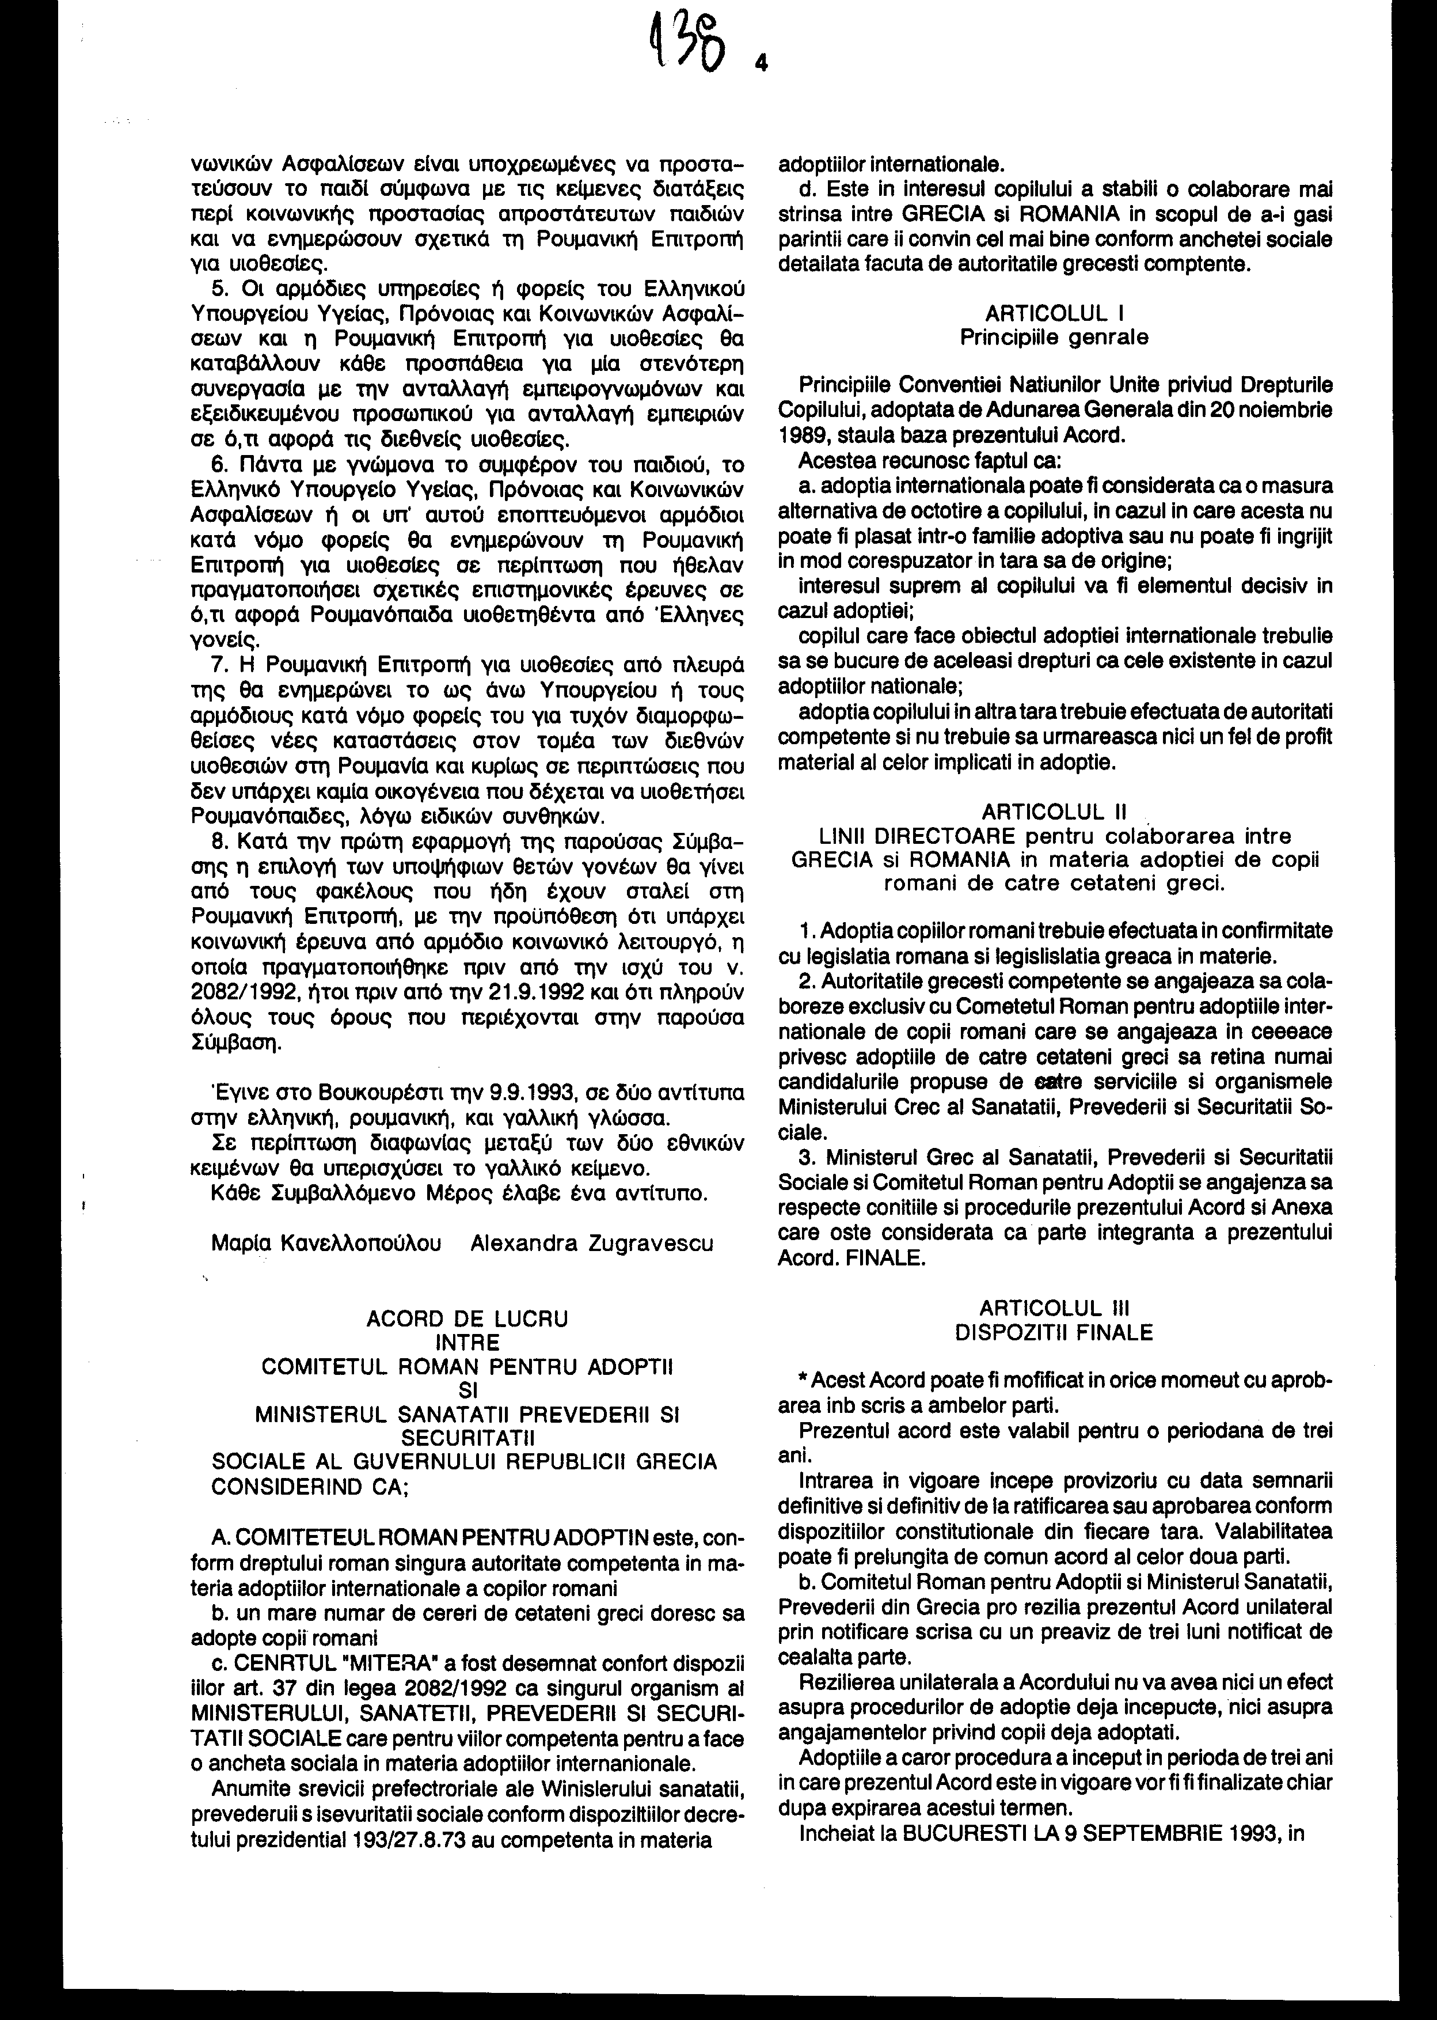
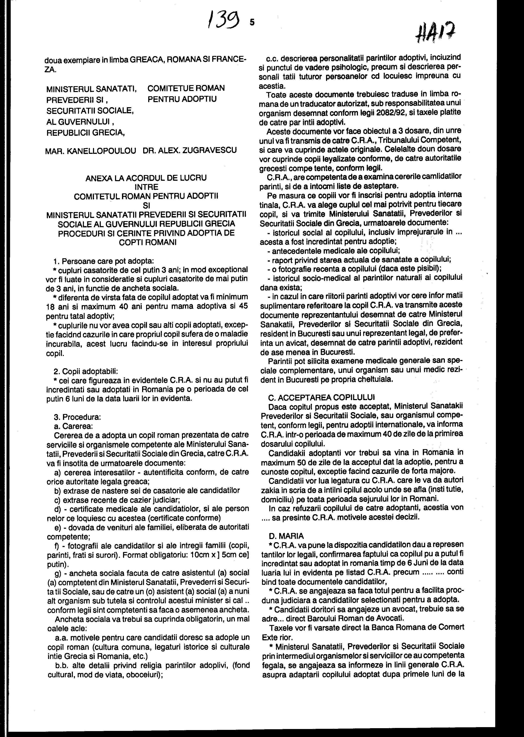
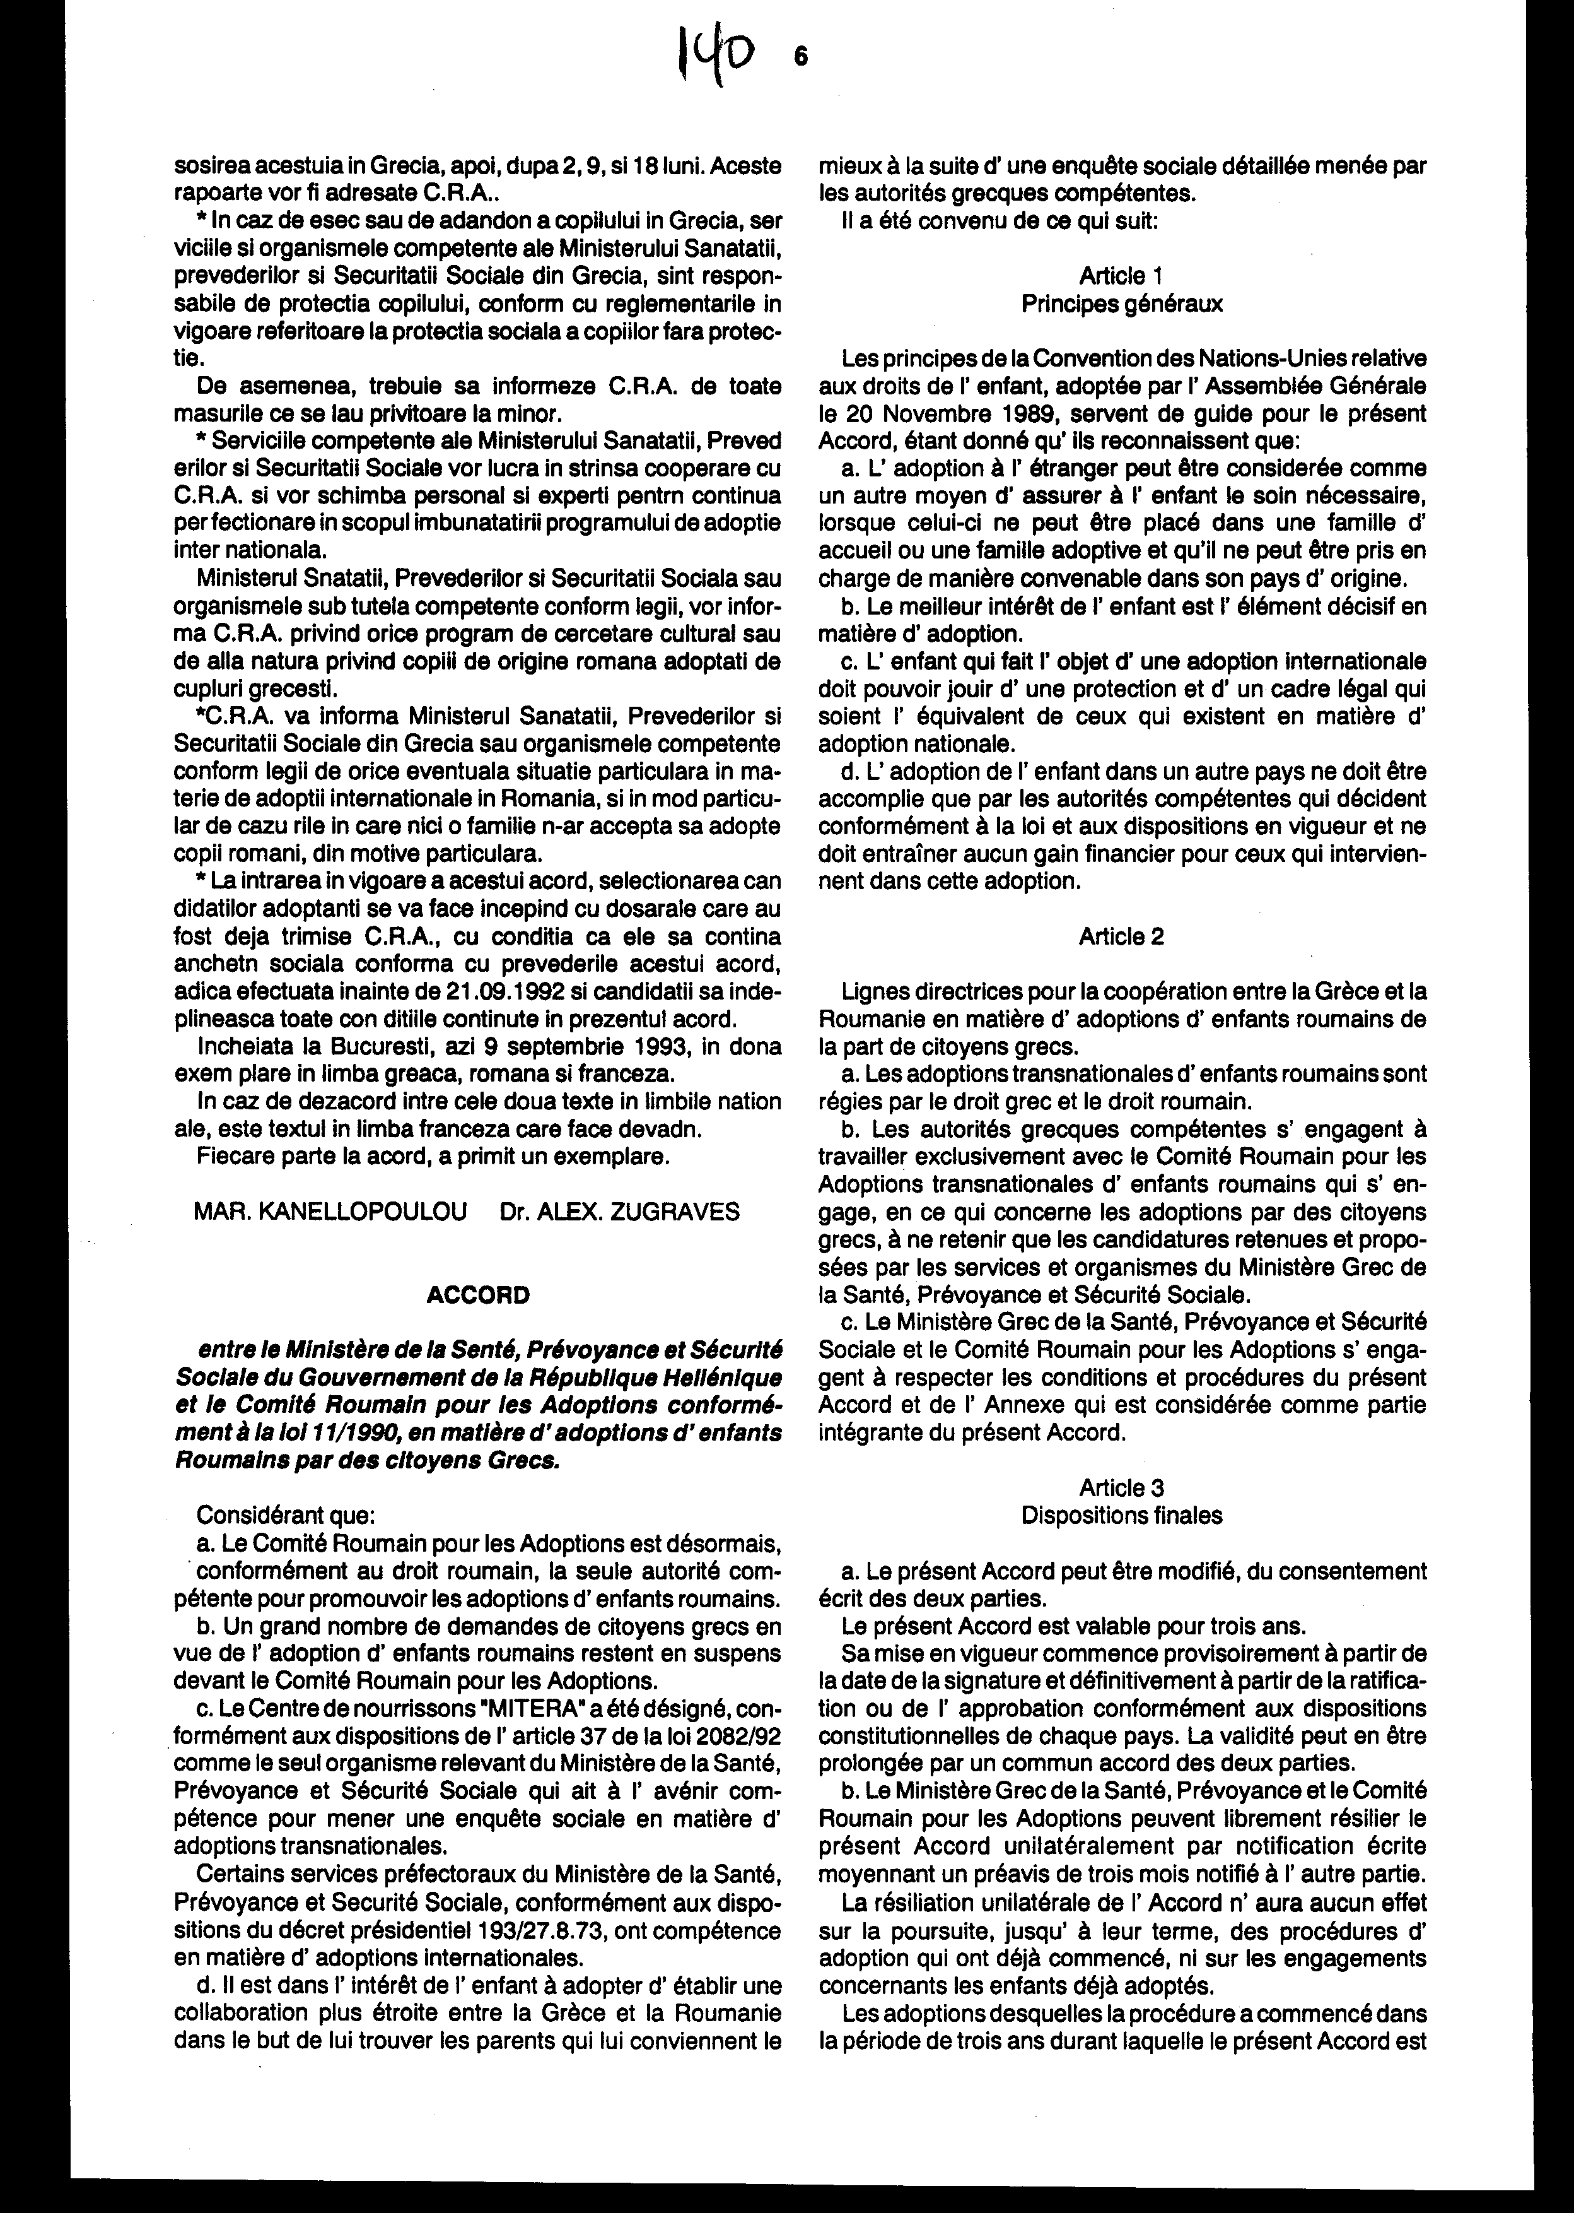
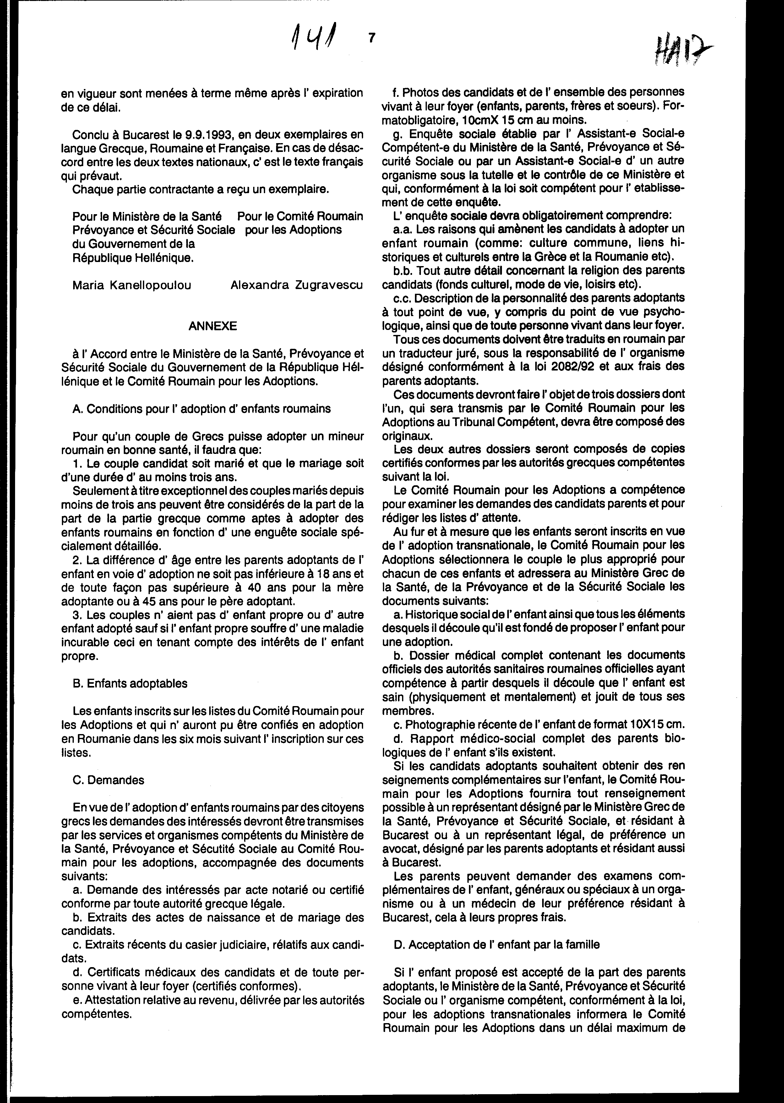
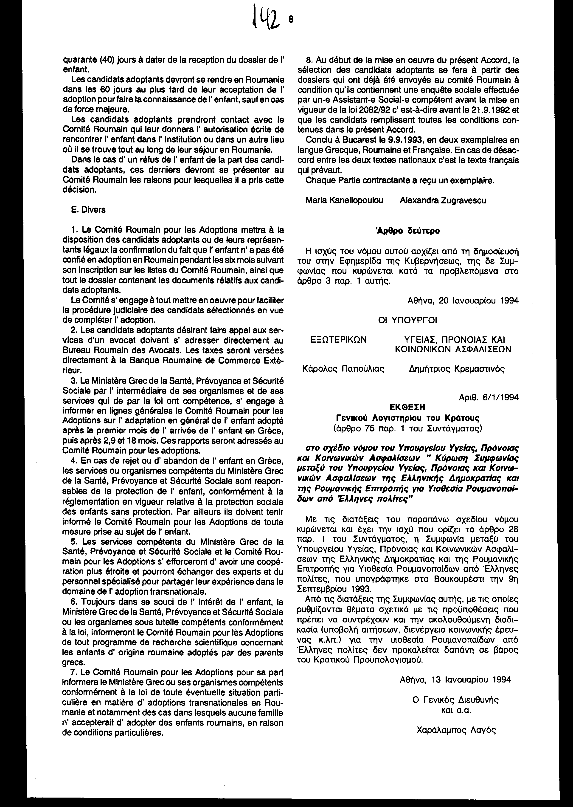

Άρθρο δεύτερο
H ισχύς του νόμου αυτού αρχίζει από τη δημοσίευση του στην Εφημερίδα της Κυβερνήσεως, της δε Συμφωνίας που κυρώνεται κατά τα προβλεπόμενα στο άρθρο 3 παρ. 1 αυτής.
Αθήνα, 20 Ιανουαρίου 1994 ΟΙ ΥΠΟΥΡΓΟΙ
ΕΞΩΤΕΡΙΚΩΝ ΥΓΕΙΑΣ, ΠΡΟΝΟΙΑΣ ΚΑΙ
ΚΟΙΝΩΝΙΚΩΝ ΑΣΦΑΛΙΣΕΩΝ
Κάρολος Παπούλιας Δημήτριος Κρεμαστινός
Αριθ. 6/1/1994 ΕΚΘΕΣΗ Γενικού Λογιστηρίου του Κράτους
(άρθρο 75 παρ. 1 του Συντάγματος)
στο σχέδιο νόμου του Υπουργείου Υγείας, Πρόνοιας και Κοινωνικών Ασφαλίσεων " Κύρωση Συμφωνίας μεταξύ του Υπουργείου Υγείας, Πρόνοιας και Κοινωνικών Ασφαλίσεων της Ελληνικής Δημοκρατίας και της Ρουμανικής Επιτροπής για Υιοθεσία Ρουμανοπαίδων από Έλληνες πολίτες"
Με τις διατάξεις του παραπάνω σχεδίου νόμου κυρώνεται και έχει την ισχύ που ορίζει το άρθρο 28 παρ. 1 του Συντάγματος, η Συμφωνία μεταξύ του Υπουργείου Υγείας, Πρόνοιας και Κοινωνικών Ασφαλίσεων της Ελληνικής Δημοκρατίας και της Ρουμανικής Επιτροπής για Υιοθεσία Ρουμανοπαίδων από Έλληνες πολίτες, που υπογράφτηκε στο Βουκουρέστι την 9η Σεπτεμβρίου 1993.
Από τις διατάξεις της Συμφωνίας αυτής, με τις οποίες ρυθμίζονται θέματα σχετικά με τις προϋποθέσεις που πρέπει να συντρέχουν και την ακολουθούμενη διαδικασία (υποβολή αιτήσεων, διενέργεια κοινωνικής έρευνας κ.λπ.) για την υιοθεσία Ρουμανοπαίδων από Έλληνες πολίτες δεν προκαλείται δαπάνη σε βάρος του Κρατικού Προϋπολογισμού.
Αθήνα, 13 Ιανουαρίου 1994
Ο Γενικός Διευθυντής και α.α.
Χαράλαμπος Λαγός

